Cambé, 31 de agosto de 2020.

Requerimento nº. 09/2020.

Exmo. Sr. Presidente da Câmara Municipal de Cambé, do Estado do Paraná.

O Vereador que subscreve, usando das atribuições que lhe são conferidas pelo Regimento Interno desta Casa, requer o encaminhamento de expediente ao Senhor Prefeito Municipal, fazendo as seguintes reivindicações:

EQUERIMENTO SAPL 01

- Considerando que devido às últimas chuvas houve um aumento no número de buracos nas Ruas; Solicito Reparo Asfáltico emergencial nas Ruas dos Seguintes Bairros:

- Jardim Novo Bandeirantes
- Jardim Silvino
- Jardim Riviera
- Jardim Ana Eliza 1, 2 e 3
- Jardim Ecoville
- Conjunto Morumbi

REQUERIMENTO SAPL 02

Solicito a Revitalização da Praça Pública em frente ao Colégio Estadual 11 de Outubro no Jardim Novo Bandeirantes.

REQUERIMENTO SAPL 03

Solicito ao Prefeito que encaminhe junto ao Governo do Estado a necessidade de Construção do Viaduto (transposição) da Estrada da Esperança com a BR 369.
REQUERIMENTO SAPL 04

Solicito encaminhamento junto ao Prefeito para que dentro das possibilidades promova a reabertura gradual ou parcial das Unidades de Saúde do Município, em especial das Unidades PSF "Clínicas da Mulher" do Jardim Novo Bandeirantes e Ana Rosa.

REQUERIMENTO 05

Considerando o trânsito caótico, em especial nos horários de pico, solicito ao Prefeito que determine ao Setor Competente para que busque uma solução de melhoramento de mobilidade urbana na Av. Gabriel Freceiro de Miranda no Jardim Santo Amaro, principalmente no trecho próximo ao Supermercado Super Golff.

Certo de ser atendido e na esperança de juntos podermos contribuir para o bem da nossa cidade, desde já agradeço.

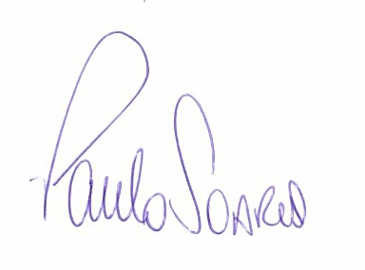
Vereador

